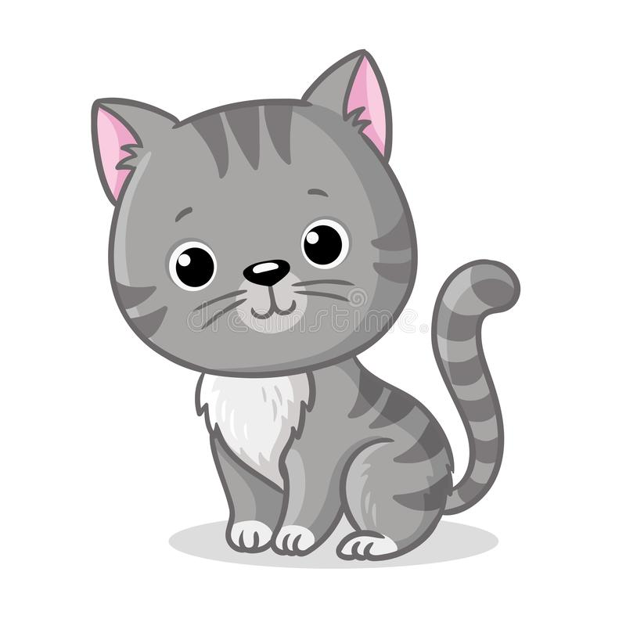

**Игра с киской.**

Тетя Кошка, хватит спать *Дети медленным шагом*

Мы пришли к тебе играть! *подходят к киске.*

Нас здесь много – посмотри *Хлопки*

Ну, попробуй, догони!

***Под быструю музыку дети убегают на стульчики.***